Α΄ ΦΥΛΛΟ ΕΡΓΑΣΙΑΣ
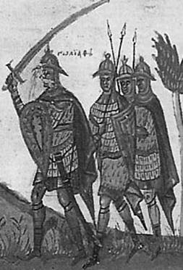
ΟΜΑΔΑ Α: Στρατιωτικοί
1. Αναζητείστε πληροφορίες για τη δράση των στρατιωτικών την περίοδο της Α΄ φάσης της Εικονομαχίας. Επισκεφτείτε τη διεύθυνση: http://el.wikipedia.org/wiki/Εικονομαχία
2. Δώστε έμφαση στη δράση του στρατηγού Μιχαήλ Λαχανοδράκοντα και πως τιμήθηκε από τον αυτοκράτορα Κωνσταντίνο Ε΄. Βρείτε την αναφορά του Θεοφάνη του Ομολογητή γι’ αυτόν. Για τη ζωή του Μιχαήλ Λαχανοδράκοντα επισκεφτείτε επίσης το λήμμα «Μιχαήλ Λαχανοδράκων» της Wikipedia, έτσι ώστε να αποκτήσετε πληρέστερη εικόνα για τη δράση του ως στρατιωτικού.
Εργασία: Είστε στρατιώτης που ανήκετε στο στρατιωτικό απόσπασμα του Μιχαήλ Λαχανοδράκοντα. Εισβάλλετε σε μία ιερά μονή. Στο τέλος της ημέρας καταγράφετε στο προσωπικό σας ημερολόγιο τι συνέβη και τις εντυπώσεις / αισθήματά σας. Στο κείμενο σας να συμπεριλάβετε: α) τις διαταγές που σας έδωσε ο επικεφαλής σας, Μιχαήλ Λαχανόδρακας, β) τις πράξεις του ίδιου εναντίον των μοναχών, γ) την ανακοίνωση του ίδιου για την προσωπική επιστολή που έλαβε από τον αυτοκράτορα και δ) τα δικά σας συναισθήματα για τη μέρα αυτή.
Το κείμενό σας θα το γράψετε σε αρχείο Προγράμματος Επεξεργασίας Κειμένου και θα το παρουσιάσετε στην ολομέλεια της τάξης.

